Statistisch rapport: watertype analyse
Gegenereerd op: 2025-12-24

1. Model validatie (DHARMa)
Figuur 1: Analyse van de residuen.
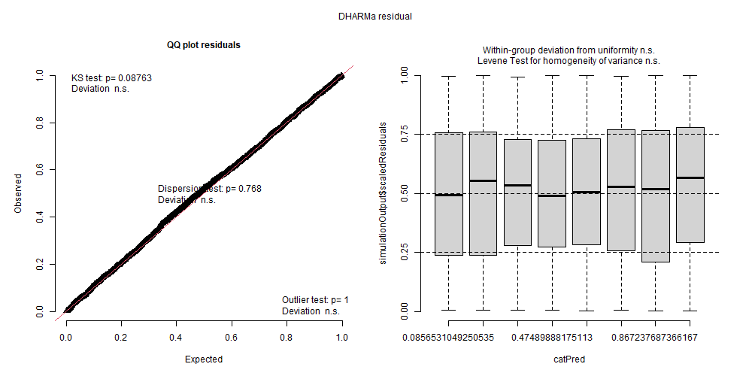

2. Model Resultaten (GLMM)
variabele | odds Ratio | CI Laag | CI Hoog | z-waarde | p-waarde
Gevlekte (Gesloten) | 0.151 | 0.093 | 0.245 | -7.630 | < 0.001
Type: Open | 0.335 | 0.180 | 0.624 | -3.443 | 0.001
Soort: Gestreepte | 0.113 | 0.042 | 0.302 | -4.339 | < 0.001
Soort: Rode | 0.405 | 0.208 | 0.787 | -2.667 | 0.008
speciesprocambarus virginalis | 0.183 | 0.080 | 0.419 | -4.019 | < 0.001
Interactie: Open x Gestreepte | 2.460 | 0.700 | 8.645 | 1.404 | 0.16
Interactie: Open x Rode | 6.819 | 2.968 | 15.665 | 4.523 | < 0.001
water_typeopen:speciesprocambarus virginalis | 0.321 | 0.061 | 1.705 | -1.334 | 0.182
Tabel 1: Fixed effects van het GLMM (odds Ratios).

3. Globale effecten (ANOVA)
Effect | Chi-sq | Df | P-waarde
(Intercept) | 58.223 | 1 | < 0.001
water_type | 11.853 | 1 | 0.001
species | 29.863 | 3 | < 0.001
water_type:species | 26.444 | 3 | < 0.001
Tabel 2: Type III Analysis of Deviance.

4. Post-hoc vergelijkingen per soort
soort | vergelijking | odds Ratio | std. Error | z-ratio | p-waarde (Bonf.)
Gevlekte Amerikaanse rivierkreeft | gesloten / open | 2.985 | 0.948 | 3.443 | 0.001
Gestreepte Amerikaanse rivierkreeft | gesloten / open | 1.213 | 0.716 | 0.328 | 0.743
Rode Amerikaanse rivierkreeft | gesloten / open | 0.438 | 0.146 | -2.471 | 0.013
Marmerkreeft | gesloten / open | 9.293 | 7.567 | 2.738 | 0.006
Tabel 3: Paarsgewijze vergelijkingen (open vs gesloten).

